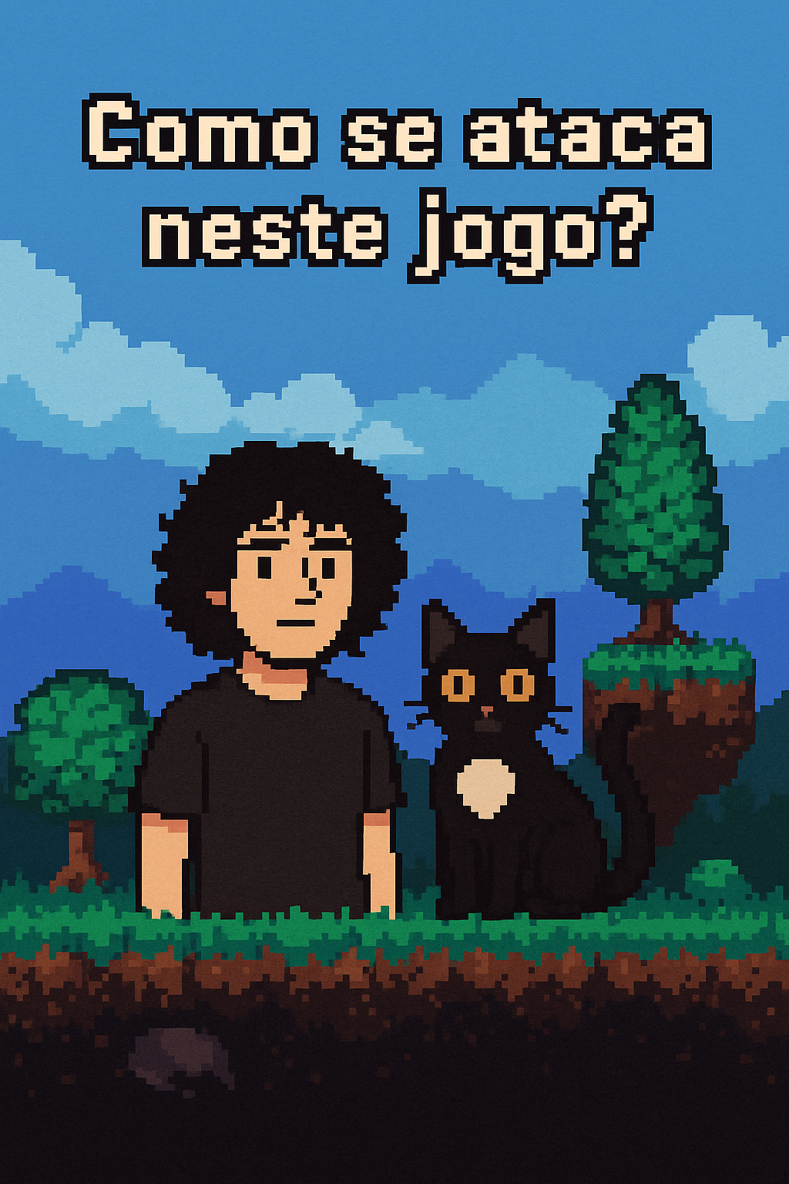**Plataforma 2D - Projeto Individual**

Inicio dia 08 de abril – Fim TBA

Criado por: redofatiav

Duração aproximada até ao momento: 14h55

abril 2025 – maio 2025

Índice

Produção 1

08 de abril de 2025 1

14 de abril de 2025 2

27 de abril de 2025 Sessão da Manhã 4

27 de abril de 2025 Sessão da Tarde 5

28 de abril de 2025 7

29 de abril de 2025 9

2 de maio de 2025 15

3 de maio de 2025 Sessão da Tarde 18

3 de maio de 2025 Sessão da Noite 20

Notas finais: 40

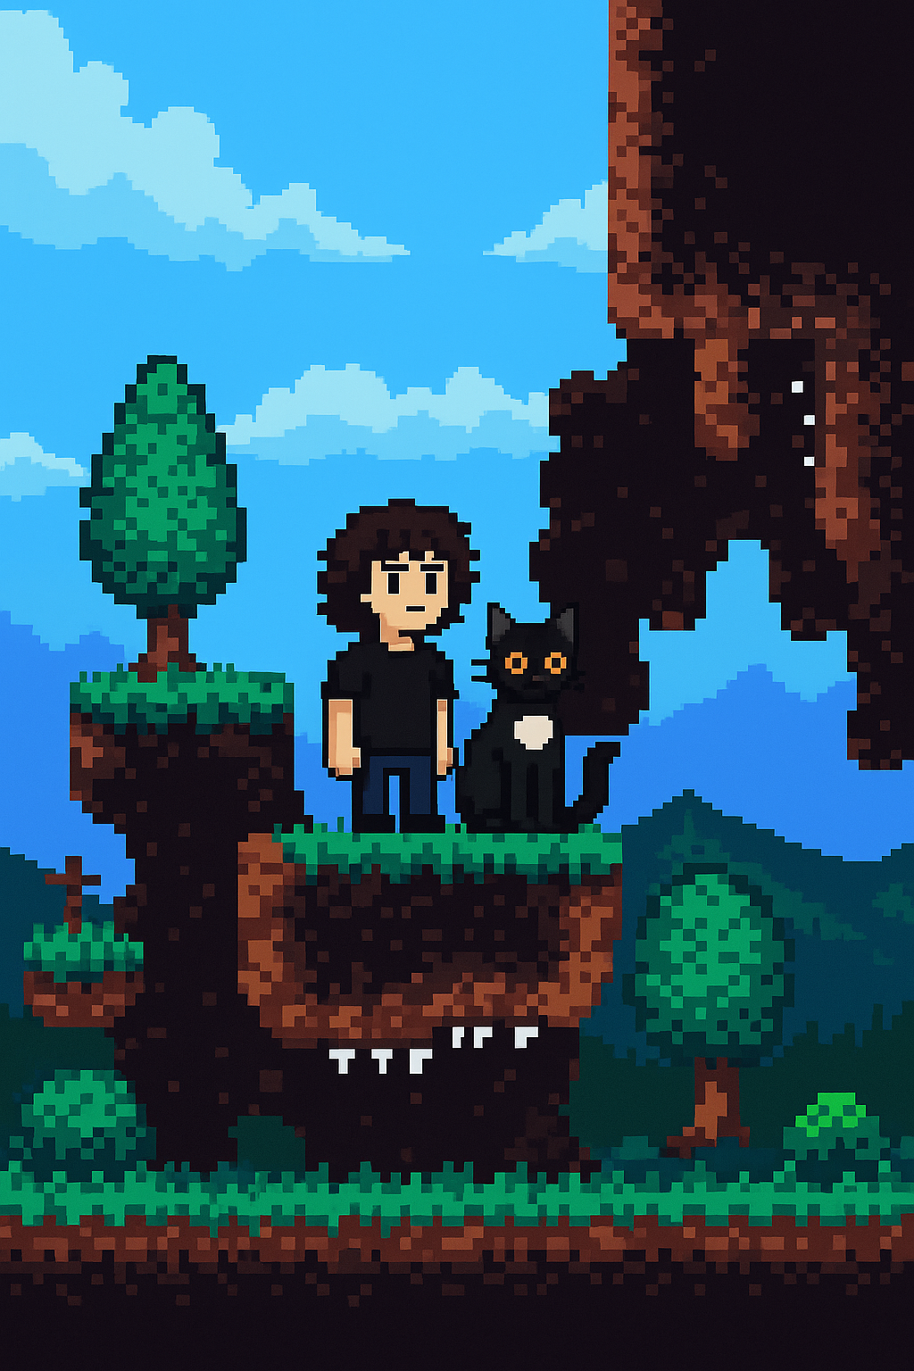

# Produção

## 08 de abril de 2025

**Tempo Dedicado:** Aproximadamente 1h30min a 2h

### O que Consegui Fazer:

* Consegui encontrar um asset que possa começar a desenvolver um jogo plataformas 2D.

### Problemas Encontrados:

* Muitos assets com scripts no mesmo que não eram permitidos para o pedido pelos professores.

### Notas para o Próximo Dia:

* Tentar perceber como fazer um nível que dure cerca de 1 minuto.

## 14 de abril de 2025

**Tempo dedicado:** Aproximadamente 1h30min a 2h

Objetivo do Dia:  
Integrar mecânicas básicas para início do protótipo do jogo de plataformas 2D.

### O que Consegui Fazer:

* Montagem de tilemap grande (meio minuto de travessia).
* Implementação de movimento horizontal e salto do personagem.
* Correção de problemas de física no tilemap (não ficar preso ao chão).
* Criação de limites de mapa laterais.
* Inserção de fundo com efeito de paralaxe.

### Problemas Encontrados:

* Física inicial fazia o personagem travar no tilemap.
* Tentei adicionar animações básicas (correr/parar) mas não consegui fazer funcionar corretamente.

### Soluções Aplicadas:

* Ajustes nas colisões do tilemap + física.
* Sobre as animações: registado para estudar melhor na próxima sessão.

### Reflexão Pessoal:

* Apesar de já ter vários elementos prontos de outro projeto, integrar e adaptar tudo foi desafiante e muito satisfatório.
* A dificuldade nas animações mostrou que preciso rever melhor como estruturo os states ou triggers.
* Ver o personagem correr e saltar num cenário montado motiva muito para continuar a evolução do projeto.

### Notas para o Próximo Dia:

* Criar primeiras plataformas móveis.
* Resolver implementação das animações do personagem.
* Trabalhar em detalhes visuais (layers de fundo adicionais para dar mais profundidade).

### Foto(s) para memoria visual:

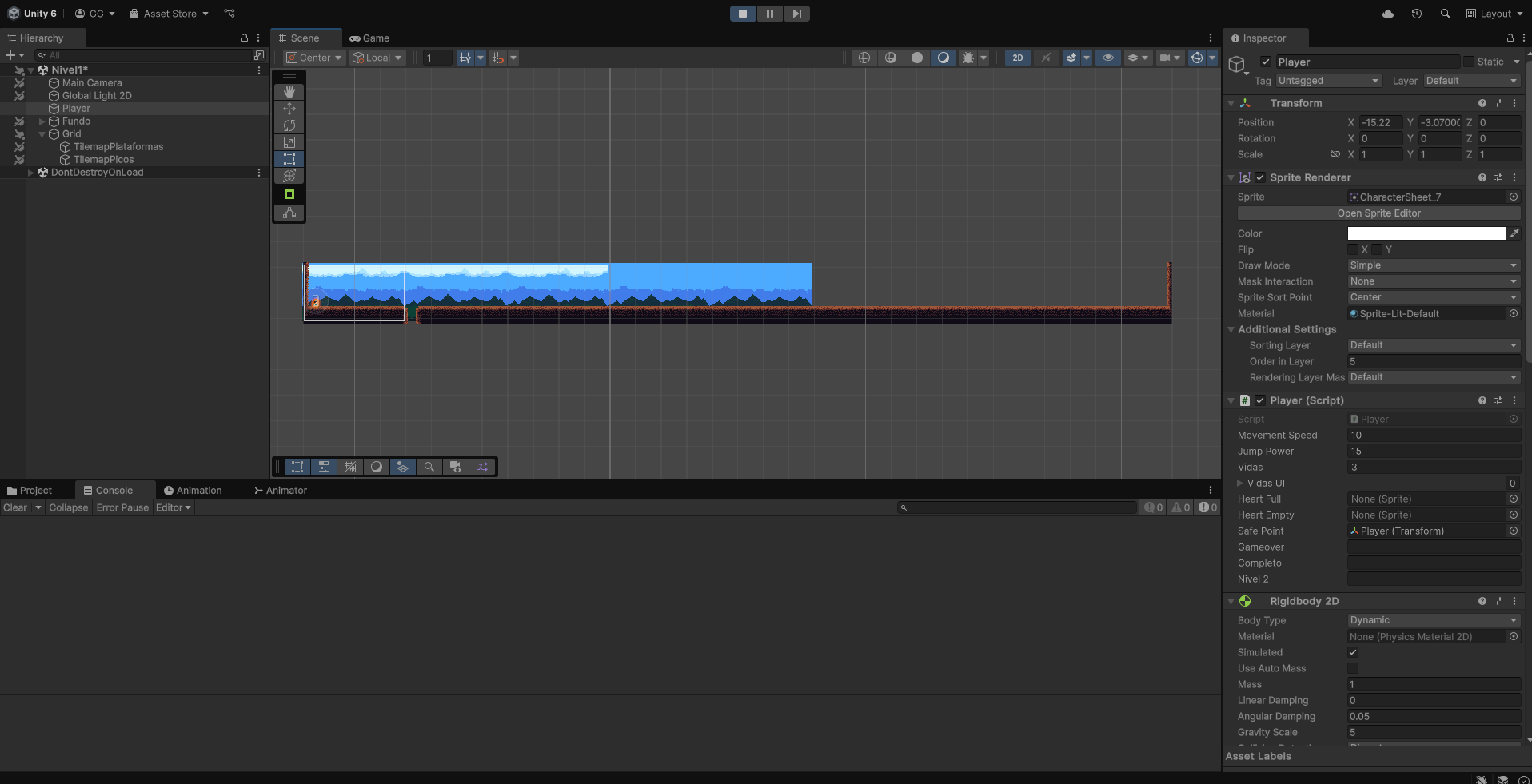

## 27 de abril de 2025 Sessão da Manhã

**Tempo estimado de trabalho:** Aproximadamente 1h30min a 2h.

### Sistema de Animações do Jogador concluído:

* Idle, correr, salto e queda funcionais no player.
* Animações sincronizadas com a física do jogador.
* Double jump implementado com nova animação de salto.
* Ajustes de gravidade para salto e queda mais naturais (Gravity Scale = 5).

### Planeamento de inimigos:

* Decidido que o primeiro inimigo só irá aparecer no final do Nível 1.
* Nível 1 focado principalmente em ensinar movimentação e plataformas.

### Implementação de Plataforma Móvel:

* Plataforma criada como GameObject separado.
* Movimento automático entre dois pontos configurado.
* Jogador move-se corretamente junto com a plataforma através de parenting dinâmico.

### Notas para futuras melhorias:

* Atualizar o sistema de Ground Check para uso de OverlapCircle, melhorando a detecção de chão em rampas e colisões laterais.
* Explorar sistemas de Wall Slide e Wall Jump no futuro

### Resumo geral:

Esta sessão focou-se em finalizar o sistema básico de movimentação e animações do jogador, resolver colisões e introduzir a primeira plataforma móvel de forma funcional e realista. O progresso foi rápido e organizado, criando uma base sólida para continuar o desenvolvimento do Nível 1.

### Foto(s) para memoria visual:

## 27 de abril de 2025 Sessão da Tarde

**Tempo estimado de trabalho:** Aproximadamente 01h30

### Sistema de Animações Finalizado:

* Idle, Correr, Salto e Queda do jogador totalmente funcionais tanto do inimigo como do player.
* Double Jump implementado e animação a funcionar também no segundo salto.
* Correções de animação ao aterrar em plataformas móveis ou normais.

### Movimentação e Interação com Plataformas Móveis:

* Jogador move-se corretamente com plataformas horizontais.
* Corrigido o deslizar nas plataformas móveis.
* Parent dinâmico e unparent seguro para evitar erros de ativação/desativação.

### Inimigos Implementados:

* Inimigos com movimentação esquerda/direita entre dois pontos.
* Inimigos saltam automaticamente ao mudar de direção ou ao tocar no chão.
* Sistema de animações de salto e queda para os inimigos (Idle, Jump e Fall).
* Sprite flip automático conforme a direção de movimento.

### Sistema de Limites do Nível:

* Implementados limites horizontais que fazem o jogador perder vida e respawnar (ainda não está funcional por não ter o HUD com os corações para trocar (código aproveitado de outro trabalho)).

### Checkpoints Iniciais Criados:

* Checkpoint no local inicial.
* Checkpoint no primeiro pico.
* Nenhum funcional ainda.

### Organização do Projeto:

* Scripts separados por função (PlataformaLR ou UD, EnemyLR, Player (LR é Left Right e UD é Up Down)).
* Estrutura limpa e modular para facilitar expansão do projeto.

### A fazer na próxima sessão:

* O jogador fica preso na animação de salto ao colidir com rampas ou degraus.
* O jogador não perde dano nem dá respawn ainda.
* Implementar o checkpoint do final do jogo.
* Pensar em adicionar coletáveis.

### Prefabs até ao momento:

* Plataforma movel (direita para a esquerda, esquerda para a direita, baixo e cima e cima e baixo).
* Checkpoint.
* Fundo para usar para paralaxe.
* Inimigo.

### Notas pessoais:

Consegui cumprir aqui o que ficou para fazer da última vez que toquei neste projeto. Sei que ainda está um pouco cru, mas já tem muito por onde pegar agora. Sinto que o nível 1 está um tutorial para perceber as mecânicas que utilizei no jogo.

Estou a pensar se haverá sessão da noite ou não. Apetece me jogar já que ontem organizei os outros diários todos.

## 28 de abril de 2025

(Não comecei mais cedo porque houve um apagão)

**Tempo estimado de trabalho:** Aproximadamente 1h

### Objetivos do dia:

* Iniciar o desenvolvimento do HUD (vidas, pontuação).
* Criar sistema básico de score.
* Implementar sistema de vidas.
* Começar a preparar a estrutura de menus.

### Tarefas realizadas:

* HUD criado no Canvas (vidas visuais com corações).
* Sistema de gestão de vidas implementado e testado.
* Implementação inicial do ScoreManager para controlar a pontuação.
* Criação de prefabs e organização da cena.
* Configuração do GameManager para gerir vidas e pausar o jogo.
* Análise e correção de erros relacionados ao HUD e score.
* Planeamento de estrutura de cenas (Menus, GameOver, Créditos).

### Problemas encontrados:

* NullReferenceException relacionado ao ScoreManager quando mudava de cena sem TMP_Text.

### Soluções aplicadas:

* Planeamento das tarefas para os próximos dias sem testes.

### Plano para os próximos dias:

* Terça-feira: Implementar menus principais (Menu Inicial, Créditos, GameOver, Nível Completo).
* Quarta-feira: Desenvolver colecionáveis e integração no HUD.
* Quinta-feira: Construção do Nível 2 (plataformas, inimigos, colecionáveis).
* Fim de semana: Polimento e ajustes finais.
* Criar prefab do Player quando não houver erros no nível 1 para conseguir o exportar para o nível 2.

### Reflexões pessoais:

Como maior parte do código é aproveitado de outro trabalho pratico da cadeira estou em dúvida se tenho de começar tudo do 0 ou se sou capaz de aproveitar o que tenho feito. Aos pouco vou dando Debug e vendo o que está a dar erro. Sinto que tenho tempo de apagar tudo e fazer do 0 com a informação que já tenho.

### Foto(s) para memoria visual:

## 29 de abril de 2025

**Tempo estimado de trabalho:** Aproximadamente 1h40min

### Objetivos da Sessão:

* Implementar e estabilizar todos os menus (Inicial, Pausa, Créditos, Game Over, Nível Completo).
* Corrigir bugs relacionados com a persistência do GameManager e sistema de vidas.
* Testar a transição entre cenas e criação de base sólida para o Nível 2.

### Tarefas Realizadas:

#### Menus funcionais criados:

* Menu Inicial com botão "Novo Jogo" a resetar score e vidas, com destruição do GameManager antigo.
* Menu de Pausa ativado com tecla Esc, incluindo botões para retomar jogo e voltar ao menu.
* Menu de Game Over e Nível Completo totalmente operacionais com navegação entre cenas.
* Créditos com botão de retorno ao menu principal.

#### Correções e otimizações implementadas:

* Corrigido erro grave onde o jogador iniciava com 0 vidas após voltar ao menu:
  + Causa: GameManager persistente (DontDestroyOnLoad) não era destruído.
  + Solução: adição de Destroy(GameManager.instance.gameObject) ao carregar novo jogo.
* Corrigido bug onde o jogador perdia vidas automaticamente ao nascer:
  + Causa: safePoint estava mal atribuído com tag LimiteEcra que é responsável por dar dano.
  + Solução: criação de GameObject separado como ponto de início (SafePoint) e ligação manual ao Player e sem tag atribuida.

#### HUD de vidas estabilizado:

* Ligação correta de imagens de corações (vidasUI[]) ao Player no nível 2.
* Verificação manual de ligação de heartFull e heartEmpty.
* Debug com Debug.LogError() adicionado para diagnosticar valores null.
* Código ajustado para prevenir NullReferenceException mesmo em situações de falha de ligação.

#### Outros avanços:

* Criação do prefab do Player para reutilização em múltiplos níveis.
* Inserção do Player no Nível 2 com prefab funcional.
* Teste inicial da transição entre Nível 1 e Nível 2.
* Preparação da estrutura para colecionáveis no próximo dia.

### Problemas Encontrados:

* Erro de referência nula ao mudar de cena com Player instanciado sem UI ligada.
* SafePoint com tag mal atribuída causava loop de morte logo ao iniciar.

### Soluções Aplicadas:

* Verificação e ligação manual dos elementos necessários ao Player (UI, sprites).
* Atribuição manual de SafePoint nas cenas.
* Testes com debug em consola para identificar o ponto exato de falha.

### Reflexões Pessoais:

Esta sessão foi fundamental para estabilizar o núcleo do jogo. A correção do GameManager e do sistema de vidas era crítica, e as soluções aplicadas tornaram o projeto mais robusto. Sinto que agora o fluxo completo do jogo está finalmente funcional, permitindo avançar com confiança para elementos como colecionáveis e construção de níveis adicionais. Apesar da frustração em pequenos bugs, a sensação de os resolver de forma limpa é muito gratificante. Ao tirar os prints para colocar no diário reparei que o erro que tinha nas vidas e onde perdi muito tempo é porque não tenho o GameManager ativo então não tenho como ter corações no HUD a iniciar logo no segundo nível.

### Plano para o Próximo Dia:

* Implementar sistema de colecionáveis.
* Refinar transição entre cenas e preparar elementos visuais adicionais.
* Iniciar montagem do Nível 2 com layout definitivo.
* A tirar os prints para colocar no diário reparei em bugs como os picos que não dão dano, quando a personagem salta e bate lateralmente fica preso nessa animação e reparei que nas plataformas que sobem e descem o player fica preso na mesma animação e não dá para saltar.
* Testar checkpoint.
* Possivel ativação de um gamemanager dentro dos níveis caso não exista para debug facilitado.
* Verificar se o limite do ecrã em baixo funciona (esqueci com os outros erros).
* Verificar se o checkpoint está funcional e como novo safepoint após passar por ele.

### Foto(s) para memória visual:

A partir deste dia vou colocar as scenes que mexo com nome em baixa da scene que é para comparar a evolução.

(Menu inicial)

(Créditos)

(Nível 1 início)

(Menu pausa)

(Nível 1 meio)

(Final nível 1)

(Nível 2 início)

## 2 de maio de 2025

**Tempo estimado de trabalho:** Aproximadamente 3h

### Objetivos da Sessão:

* Finalizar sistema de colecionáveis.
* Tornar os checkpoints funcionais com sistema de respawn.
* Resolver bugs relacionados com inimigos e dano.
* Testar Game Over e instanciar GameManager em cenas isoladas.
* Corrigir problemas de salto em plataformas móveis.

### Tarefas Realizadas:

#### Colecionáveis e HUD:

* Colecionáveis agora funcionam corretamente (som (não final), pontuação, destruição).
* Prefab funcional criado com sistema de pontuação integrado no HUD.
* ScoreManager adaptado para guardar pontos com PlayerPrefs.

#### Checkpoints:

* Criado sistema funcional de checkpoint com respawn.
* Mensagem visual "Checkpoint alcançado!" criada com UI temporária (toast).
* Toast aparece apenas na primeira ativação de cada checkpoint.
* Organizado o sistema de UI num ToastManager central.

#### Limites e dano:

* Adicionado LimiteFundo para dano ao cair do ecrã.
* Aplicado Tilemap Collider aos picos para funcionar o trigger de receber dano.
* Jogador perde vida corretamente ao tocar nos picos.

#### Inimigos:

* Corrigido bug onde inimigos não causavam dano (uso de IsTrigger).
* Inimigos agora são destruídos ao serem pisados (verificação por Y).
* Bounce inicial ao pisar inimigo testado, mas não funcional (versão refinada adiada para próxima sessão).

#### GameManager:

* Criado GameManagerIndependente que instancia automaticamente o GameManager quando não está presente para facilitar o debug em nível mais avançados.
* Verificado que GameManager funciona ao iniciar cenas diretamente (ex: Nível 2 isolado).

#### Organização:

* Estruturada a hierarquia da cena com Managers, Colliders, Checkpoints, HUD, etc.
* Agrupados os objetos de interface e lógica global em pastas visuais.
* Corrigida sobreposição de plataformas com borda do ecrã.

### Problemas Encontrados:

* O jogador continua a ficar preso na animação de salto ao colidir lateralmente com rampas ou paredes.
* Tentativa de implementar GroundCheck com OverlapCircle falhou — deixado para futura sessão.
* Após implementar o novo GroundCheck, o double jump deixou de funcionar — revertido para a versão anterior.

### Plano para a Próxima Sessão:

* Corrigir bug do jogador preso na animação de salto (ajuste do sistema de grounded).
* Refinar o bounce ao matar inimigos (uso de velocity.y = valor).
* Adicionar animação ou delay antes de inimigos desaparecerem.
* Iniciar a construção do Nível 2 (layout, inimigos, lógica).
* [Após tudo funcional] Mudar o visual dos checkpoints quando ativados.
* [Após tudo funcional] Polimento visual geral (sprites, paralaxe, efeitos).

### Reflexão Pessoal:

Esta foi uma das sessões mais produtivas do projeto até agora. O sistema de checkpoints e colecionáveis está estável, o dano do jogador foi implementado corretamente, e a lógica geral do jogo está cada vez mais robusta. A estrutura do projeto está muito mais organizada, o que vai facilitar a criação do Nível 2. Apesar do bug do salto não estar resolvido, ficou claro o caminho a seguir. Estou motivado a terminar a base funcional do jogo e deixar o polimento visual para o fim, como planeado.

### Foto(s) para memória visual:

(Organização realizada nesta sessão)

(Plataformas mais subidas para não ficarem tangentes no ecrã)

3 de maio de 2025 Sessão da Tarde  
**Tempo estimado de trabalho:** Aproximadamente 30m

### Objetivos da Sessão:

* Refinar o sistema de bounce ao matar inimigos.
* Adicionar animação ou delay antes dos inimigos desaparecerem.
* Corrigir bug do salto preso (especialmente a animação que não transitava corretamente).
* Preparar o terreno para a construção do Nível 2 (a ser feito à noite).

### Tarefas Realizadas:

* Substituído AddForce por alteração direta da velocity.y ao pisar inimigos para um bounce mais imediato.
* Criado um sistema de "morte" nos inimigos que ativa a animação de queda e aguarda 1 segundo após tocar numa plataforma antes de desaparecer.
* Corrigido bug do salto em rampas/paredes: o problema era de transição no Animator. Bastou ligar corretamente a transição de "Jump" para "Idle" com condição de isGrounded == true.
* Adicionados SetBool para isJumping com base em velocity.y no FixedUpdate para controlo robusto das animações.
* Corrigido também o flip indesejado na sprite das plataformas horizontais.

### Problemas Encontrados:

* O trigger "jump" nem sempre funcionava no primeiro salto, por ser ativado antes do Rigidbody aplicar a força.
* Foi substituído por uso de bools baseadas na velocity.y, o que tornou as transições mais fiáveis e consistentes.

### Reflexão Pessoal:

Apesar da sessão ter sido curta, foi extremamente produtiva. Resolvi três problemas que vinham a acumular e estabilizei de vez o comportamento do salto. Fiquei também muito satisfeito com a solução simples de usar a animação de queda como substituta de uma animação de morte. Agora sinto que a base está pronta para começar a montar o Nível 2 com confiança.

### Notas para a próxima sessão (noite):

* Iniciar construção do Nível 2 (tilemap, inimigos, checkpoints, colecionáveis).
* Testar transição entre Nível 1 e Nível 2.
* Verificar se todos os componentes do prefab do Player estão a funcionar corretamente no novo nível.
* Verificar se ao receber nado do inimigo recebo 2x ou mais.

### Foto(s) para memória visual:

3 de maio de 2025 Sessão da Noite  
**Tempo estimado de trabalho:** Cerca de 1h25min

### Objetivo da Sessão:

* Rever e documentar todos os scripts do projeto.
* Avaliar se há funções que deveriam ser movidas ou reorganizadas.

### Tarefas Realizadas:

* Revistos e comentados todos os scripts do projeto: Player, Inimigo, GameManager, ParalaxBackground, ScoreManager, MainMenu, CoinPickup, Toast, PlataformaMovimento, GameManagerIndependente e CamaraPrincipal.
* Comentários adicionados linha a linha, explicando de forma clara o que cada bloco faz, mantendo consistência com o estilo do diário.
* Verificada a organização de responsabilidades em cada script: os scripts das plataformas juntaram-se num apenas, foi retirado o script Creditos que retornava ao menu inicial foi removido utilizando o presente no script MainMenu e foi retirado o JogarNovamente() do script MainMenu por fazer o mesmo que o NewGame().

### Reflexão Pessoal:

Esta sessão foi um ponto importante no projeto: a documentação completa dos scripts não só vai ajudar-me no futuro, como também torna o jogo mais acessível para quem o quiser estudar ou aprender com ele. Foi uma sessão longa, mas essencial para dar um ar profissional ao código e garantir que a estrutura está limpa e coesa. Agora sinto que o projeto está bem preparado para continuar a evoluir e finalmente realizar o nivel 2. Assim que completar o nivel 2 e acabar de actualizar todos os elementos visuais sinto me confiante para adicionar algo como uma pequena historia para inicializar o jogo e outros elementos. A partir do dia de hoje será adicionado as funções criadas em cada sessão.

### Notas para a próxima sessão:

* Iniciar montagem do Nível 2 (como estou com vontade de trabalhar não sei se realizo noutra sessão de hoje se amanhã pego no projeto).
* Começar pelo layout do tilemap, seguida da colocação de plataformas e inimigos.

# Notas finais:

* As imagens da pessoa e do gato foram geradas por AI (ChatGPT a simples e a capa, as restantes Sora);
* Todos os screenshots foram tirados de gameplays guardadas pela Steam.
* Texto gerado por AI (ChatGPT) e melhorado por mim após ler tudo.